МИНИСТЕРСТВО ОБЩЕГО И ПРОФЕССИОНАЛЬНОГО ОБРАЗОВАНИЯ СВЕРДЛОВСКОЙ ОБЛАСТИ

Государственное бюджетное общеобразовательное учреждение Свердловской области, реализующее
адаптированные основные общеобразовательные программы
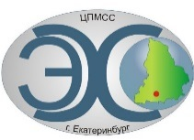
«Центр психолого-медико-социального сопровождения «Эхо»

ГБОУ СО «ЦПМСС «Эхо»

Отчёт о проведении Дня правовой помощи детям среди обучающихся 5-9 классов ГБОУ СО «ЦПМСС «Эхо».

Во исполнение приказа Министерства общего и профессионального образования Свердловской области от 15.02.2016 № 54-Д «О мерах, направленных на обеспечение комплексной безопасности и охраны труда государственных образовательных организаций Свердловской области, подведомственных Министерству общего и профессионального образования Свердловской области, и муниципальных образовательных организаций, расположенных на территории Свердловской области, на 2016 год», в целях правового просвещения обучающихся (воспитанников) в Государственном бюджетном образовательном учреждении Свердловской области для детей, нуждающихся в психолого-педагогической и медико-социальной помощи «Центр психолого-медико-социального сопровождения «Эхо» в 5-9 классах прошли мероприятия, приуроченные ко Дню правовой помощи детям.
Тематическая неделя "Детские права" проводилась в ГБОУ СО ЦПМСС "Эхо" в период с 14 по 18 ноября 2016 года в соответствии с приказом ГБОУ СО ЦПМСС "Эхо" от 24.10.2016 № 145 "О проведении Дня правовой помощи детям".
Тематическая неделя "Детские права" включала ряд мероприятий, приуроченных ко Дню правовой помощи детям:

№ | Дата | Мероприятие | Ответственные | Форма /  Тип  проведения | Количество обучающихся -участников мероприятия
1 | 14-18 ноября | Создание и распространение буклета  "Права ребёнка" | Дунаева О.Н.,  Коногорова Н.В. | Буклет  в классные уголки
2 | 14-18 ноября | Организация выставки, приуроченной ко Дню правовой помощи детям | Палеева Н.А.,  библиотекарь
3 | 15 ноября  17 ноября  15 ноября  17 ноября  14 ноября  17 ноября  16 ноября | Тематические классные часы:  5А - "Права и обязанности детей"  6А – "Правовая помощь детям"  6Б - "Права и обязанности детей"  7А – "Правовая помощь детям"  8А - "Защита прав ребёнка"  8Б - "Правовая помощь детям"  9А - "Закон и ребёнок" | Якимов Н.С.  Силаева В.В.  Дунаева О.Н.  Кузнецова Т.С.  Шевелёва А.С.  Коногорова Н.В.  Востротин И.С. | Просмотр презентаций, беседы,  просмотр видеофильмов | 5А - 6  6А - 4  6Б - 3  7А - 5  8А - 6  8Б - 5  9А - 2  Общее количество - 31
4 | 14-15 ноября | Индивидуальные коррекционные занятия с обучающимися 5-6 классов на тему «Права и обязанности детей» | Мазеина А.И. | Чтение и просмотр презентаций | 5А - 3  6А – 3  Общее количество - 6
5 | 17 ноября | Творческий конкурс рисунков обучающихся на тему «Дети тоже имеют права»:  5А – Попов А. «Право на образование»  5А - Свистунов Н. «Право на медицинскую помощь»  6А – Мальцев Н. «Каждый ребёнок имеет право на образование»  6А – Кудашев Игорь «Каждый ребёнок имеет право на заботу со стороны взрослых»  6Б – Кунникова Е. «Дети имеют право на бесплатное образование»  6Б – Зеленцова К. «Дети имеют право на медицинский уход»  8Б – Рычков Д. «Я имею право»  8Б – Горбунцов А. «Семья и право»  8Б – Монахов С. «Правовая помощь»  8Б – Смирнов И. «Дети тоже имеют права» | Коногорова Н.В.  Аристова Г.А.  Родионова Л.Г.  Пономарёва О.М.  Тюрина Т.Л. | Рисунки, плакаты | 5А - 2  6А - 2  6Б - 2  8Б - 4  Общее количество - 10
6 | 18 ноября | - Проведение правового урока "Детские права" для обучающихся 5,8,9 классов | Коногорова  Н. В. | Просмотр презентации,  беседа | 5 «А» - 4, 8 «А» - 6,  8 «Б» - 5, 9 «А» - 2  Общее количество - 17
 | 18 ноября | - Проведение правового урока "Детские права" для обучающихся 6-7 классов | Коногорова  Н. В. | Просмотр презентации, беседа | 6 «А» - 2, 6 «Б» - 4,  7 «А» - 5  Общее количество - 11
7 | 18 ноября | - Интерактивное тестирование «Что? Где? Когда?» для обучающихся 5,8,9 классов с использованием системы опроса и тестирования ActivInspire и пультов ACTIVOT  - Выполнение интерактивных заданий | Коногорова Н.В.  Шевелёва А.С.  Шевелёва А.С. | Тестирование, игровые задания | 5 «А» - 4, 8 «А» - 6,  8 «Б» - 5, 9 «А» - 2  Общее количество - 17
 | 18 ноября | - Интерактивное тестирование «Что? Где? Когда?» для обучающихся 6-7 классов с использованием системы опроса и тестирования ActivInspire и пультов ACTIVOT  - Выполнение интерактивных заданий | Коногорова Н.В.  Шевелёва А.С.  Шевелёва А.С. | Тестирование, игровые задания | 6 «А» - 2, 6 «Б» - 4,  7 «А» - 5  Общее количество - 11
8 | 18 ноября | Оформление тематического стенда на 3 этаже учебного корпуса: «20 ноября – Всероссийский день правовой помощи детям» | Коногорова Н.В. | Конвенция о правах ребёнка в картинках
9 | 21 ноября | - Подведение итогов недели "Детские права".  - Отчёт о проведении мероприятий приуроченных приуроченной ко Дню правовой помощи детям для обучающихся  5 - 9-х классов  - Подготовка сертификатов «Лучший знаток детских прав» (по итогам интерактивного тестирования») | Коногорова Н.В.  Шевелёва А.С.

ФОТООТЧЁТ

«Проведение правового урока "Детские права" для обучающихся 5,8,9 классов и 6-7 классов»

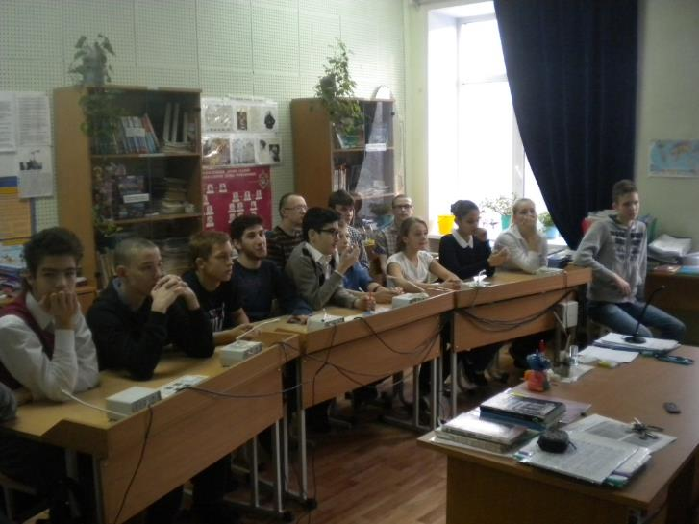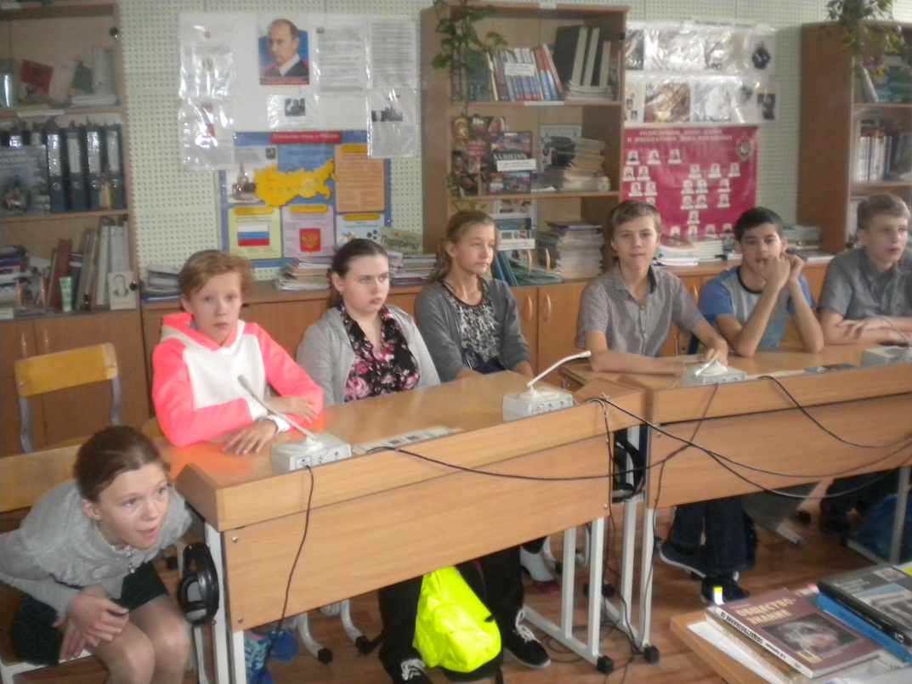

Интерактивное тестирование «Что? Где? Когда?» для обучающихся 5,8,9 классов и 6-7 классов с использованием системы опроса и тестирования ActivInspire и пультов ACTIVOT

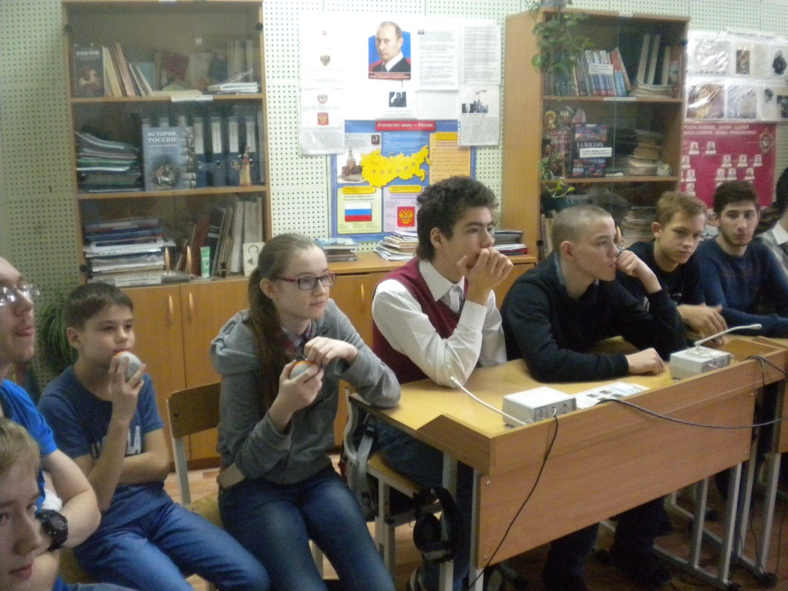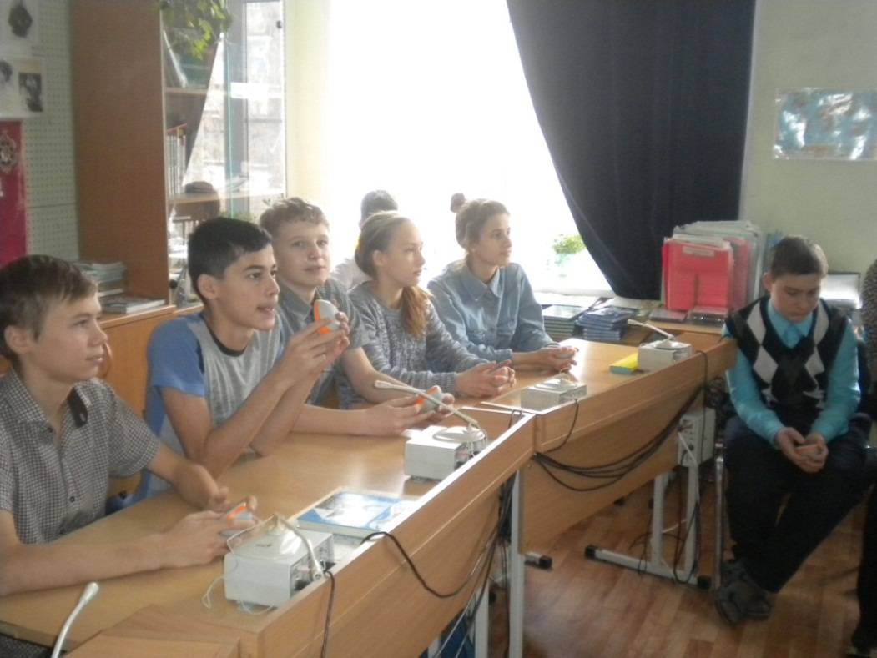

Выполнение интерактивных заданий

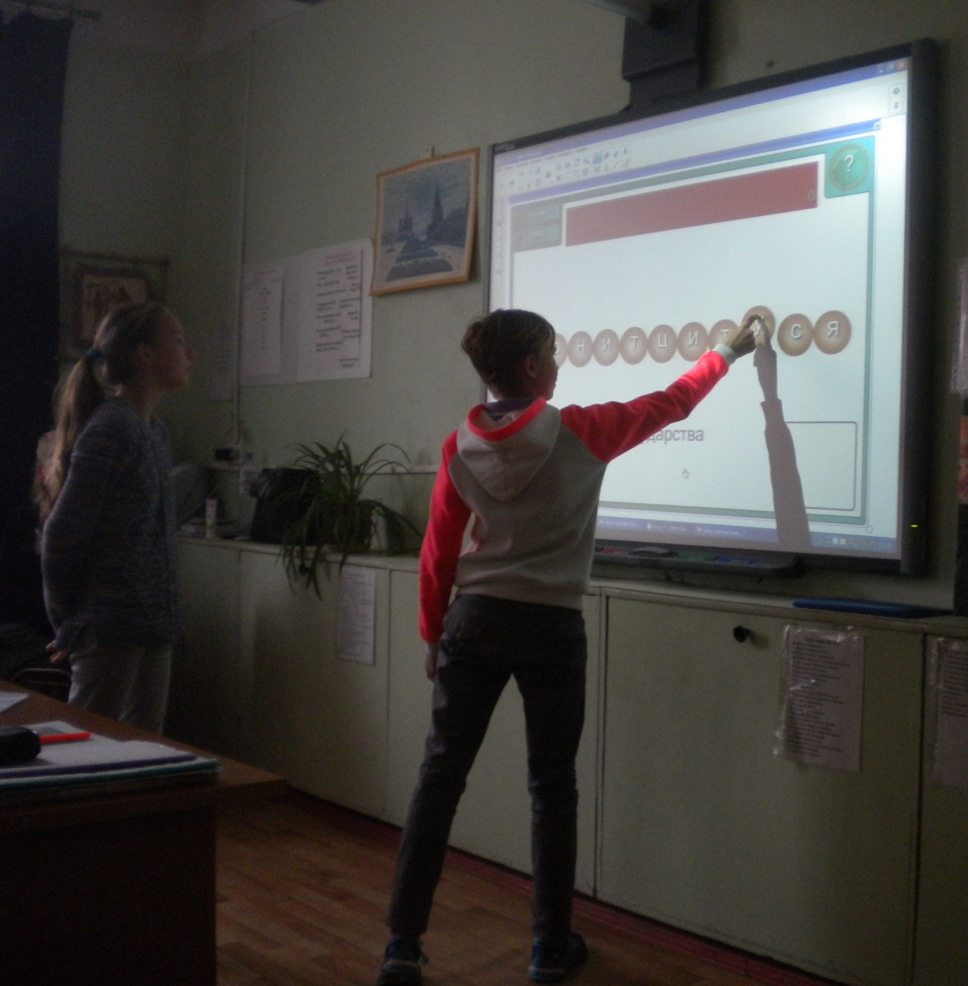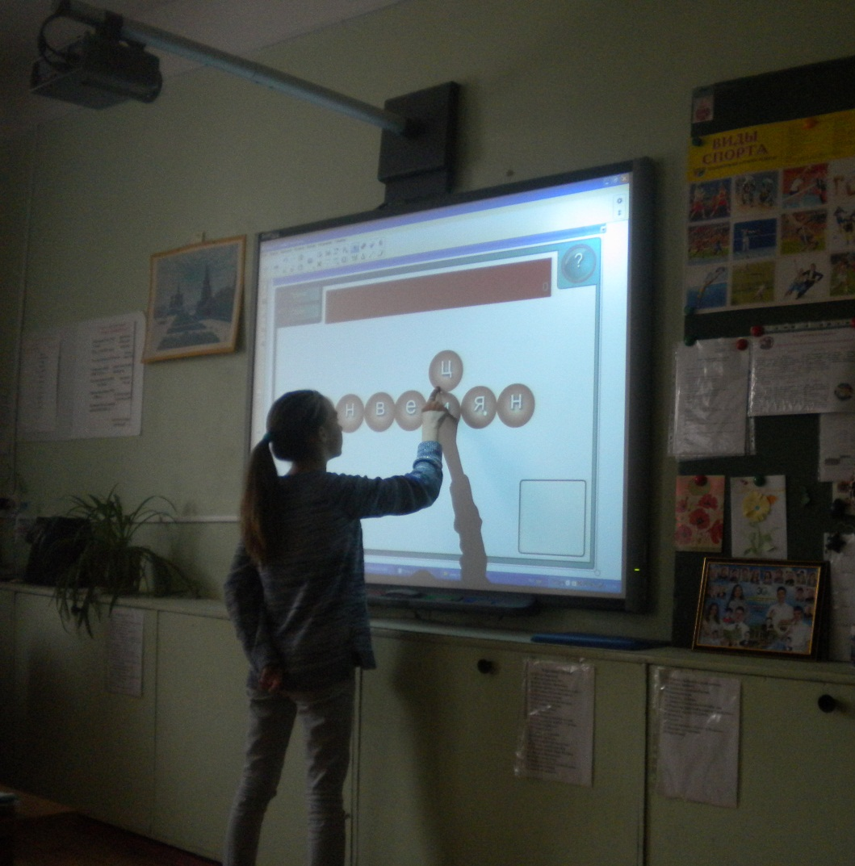

Слово «Конституция» Слово «Конвенция»
Творческий конкурс рисунков обучающихся на тему «Дети тоже имеют права» и оформление тематического стенда «20 ноября – Всероссийский день правовой помощи детям»

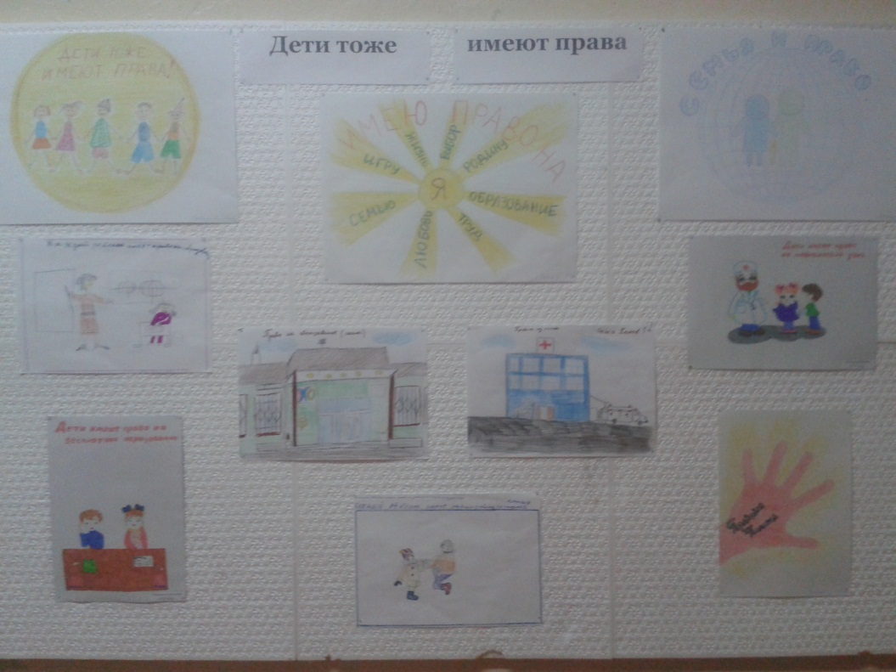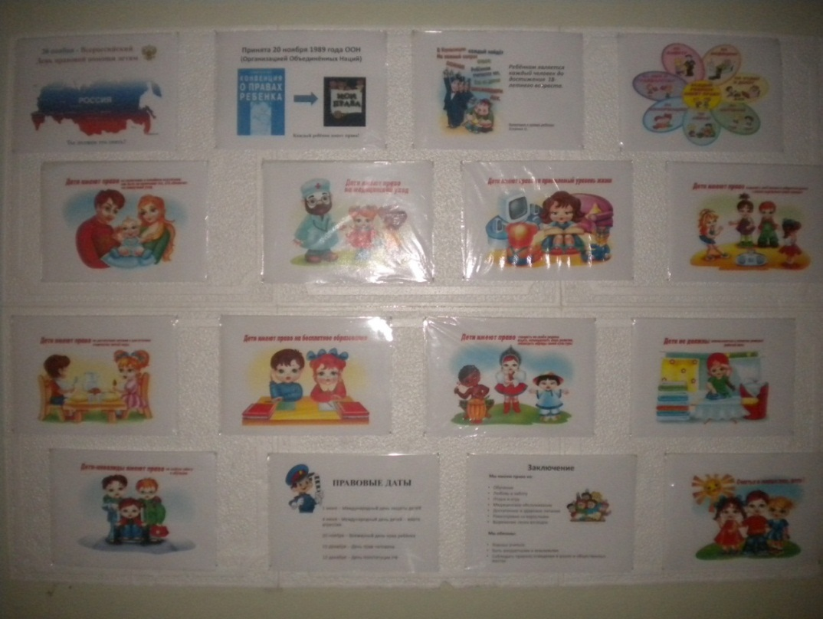

Обучающимся очень понравились все тематические мероприятия, проведённые в рамках тематической недели: классные часы, рисование на заданную тему, особенный интерес вызвали у обучающихся: правовой урок, интерактивное тестирование и игровые задания.
Обучающимся была предложена красочная презентация, которая раскрывала права детей на основе Конвенции о правах детей. После просмотра презентации, была проведена уточняющая беседа и итоговый контроль в форме тестирования и игровых заданий.
Обучающиеся получили много полезной информации:
- о своих правах и обязанностях
- о «правовых» датах, которые отмечаются в нашей стране
- о документах, в которых отражаются права детей и всех людей РФ.
Особых затруднений при проведении мероприятий не было, единственное, у обучающихся недостаточный словарный запас по специализированным правовым терминам: «попечение», «равноправие», «приемлемый уровень жизни».
Мероприятия на данную тематику необходимо проводить ежегодно и желательно с участием внешних организаций по защите прав детей.

23.11.2016

Коногорова Н.В.,
И.о.зам.директора по УВР,
социальный педагог

